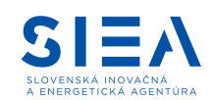
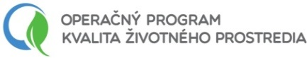
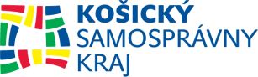

Slovenská inovačná a energetická agentúra ako Sprostredkovateľský orgán pre Operačný program Kvalita životného prostredia a Informačno-poradenské centrum Košického samosprávneho kraja pre EŠIF

Vás pozývajú na

INFORMAČNÝ SEMINÁR
k výzve na predkladanie žiadostí o nenávratný finančný príspevok s kódom OPKZP-PO4-SC421-2019-59 zameranej na
Zníženie energetickej náročnosti a zvýšenie využívania obnoviteľných zdrojov energie v podnikoch

Termín a miesto konania:
04.02.2020 o 10.00 Košice (utorok)
Verejná knižnica Jána Bocatia v Košiciach, Hviezdoslavova 5, veľká zasadačka

Program:
09:30 – 10:00 Registrácia účastníkov
10:00 – 11:30 Základné informácie o výzve
11:30 – 12:00 Diskusia a osobné konzultácie

Svoju účasť , prosíme potvrdiť zaslaním e-mailu na adresu: esif@siea.gov.sk v termíne do 31.01.2020 do 12.00 h. Všetci záujemcovia dostanú spätné potvrdenie účasti e-mailom.
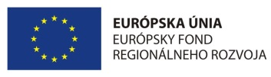
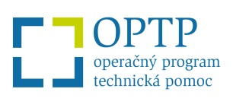
Informačné semináre sú spolufinancované z Európskych štrukturálnych a investičných fondov

